出國類別：其他

2015年08月馬來西亞臺灣高等教育展
出國報告

服務機關：國立臺北科技大學國際事務處
出國成員：國際事務處國際學生組行政組員黃郁婷
國際事務處提昇臺灣技職教育國際化工作小組專任助理王士瑋
派赴國家：馬來西亞（吉隆坡、麻坡、美里）
出國時間：民國104.08.12至104.08.23
報告日期：民國104.10.15

摘要
本校為支持臺灣於馬來西亞之招生活動，幫助馬來西亞的學生了解本校現況並吸引優秀學生於本校就讀，故參加該次馬來西亞臺灣高等教育展。此次教育展共三站，分別於吉隆坡、麻坡及美里舉行，由馬來西亞留台校友會聯合總會主辦，麻坡留台同學會及砂拉越留台同學會協辦。此行總共有九十一所臺灣的大專校院和教育單位，逾200位人員前往參展。此行本校派國際事務處國學生組行政組員黃郁婷和提昇臺灣技職教育國際化工作小組專任助理王士瑋參加，展開共計12天的招生宣導行程。

目次

一、目的 1
二、過程 3
三、心得 5
四、建議事項 6
五、活動花絮剪影 8

一、目的

本校為支持臺灣於馬來西亞之招生活動，幫助馬來西亞的學生了解本校現況並吸引優秀學生前來本校就讀，故參加此次由馬來西亞留台校友會聯合總會主辦，麻坡留台同學會及砂拉越留台同學會協辦之馬來西亞臺灣高等教育展。為能更清楚地介紹本校資訊予有興趣到臺灣就讀之馬來西亞學生及其家長，本校積極準備了下列物品參與此次的教育展：

- 文宣品
- 臺北科大外藉學生招生手冊（雙語中/英版）2,000份
- 臺北科大僑生招生簡章2,000張
- 展場佈置布簾1幅
- 系所列表布簾3幅
- 已護貝之A4尺寸臺北科大校徽、系所列表、收費表各3份
- 禮品
- 男用皮夾3個
- 女用領巾1條
- 禮品袋3個
- 臺北科大紀念原子筆400支
- 臺北科大紀念螢光筆200支
- 臺北科大紀念校旗3組
- 工具
- 平板電腦1台
- 筆記型電腦1台
- 海報筒1個
- 相機2台
- 膠帶、圖釘、剪刀等文具

表一 參展時間與地點
日期 | 時間 | 活動及行程 | 地點
8/12  （三） | 整日 | 前往吉隆坡
8/13  （四） | 14:00-17:00 | 展場佈置及參展簡報會 | 吉隆坡太子世界貿易中心  展覽廳  Putra World Trade Centre (PWTC)
8/14  （五） | 09:00-17:00 | 參展 | 吉隆坡太子世界貿易中心  展覽廳  Putra World Trade Centre (PWTC)
8/15  （六） | 09:00-17:00 | 參展 | 吉隆坡太子世界貿易中心  展覽廳  Putra World Trade Centre (PWTC)
8/16  （日） | 09:00-14:00  14:00-17:00 | 前往南馬麻坡  展場佈置及參展簡報會 | 麻坡皇城宴賓樓  Huang Cheng Banquet
8/17  （一） | 09:00-17:00 | 參展 | 麻坡皇城宴賓樓  Huang Cheng Banquet
8/18  （二） | 09:00-17:00 | 參展 | 麻坡皇城宴賓樓  Huang Cheng Banquet
8/19  （三） | 整日 | 前往砂拉越美里
8/20  （四） | 14:00-17:00 | 展場佈置及參展簡報會 | 美里星城廣場  Bintang Megamall
8/21  （五） | 09:00-17:00 | 參展 | 美里星城廣場  Bintang Megamall
8/22  （六） | 09:00-17:00 | 參展 | 美里星城廣場  Bintang Megamall
8/23  （日） | 整日 | 賦歸

二、過程

此行教育展主要是向學生及家長介紹本校特色，解說臺灣的學制和入學條件及方式，奠定有興趣之學生將來可能來臺留學的橋樑，其參展形式及解說媒介請見以下。
- 參展形式
- 前往教育展現場
- 佈置會場（各校佈置自己的攤位，架設平板電腦）
- 教育展開幕
- 主動向經過攤位之學生或家長介紹本校並派發招生手冊及宣傳品，同時讓到訪攤位之學生或家長作個別詢問。
- 會場整理

- 解說媒介
- 因出發前估計參觀人數眾多，且在未有提供攤位內牆間格的情況下，惟有多利用已護貝之A4尺寸臺北科大校徽、系所列表、收費表作解說之用。此外，亦有用桌布等作輔助介紹。
- 派發並解說於出發前寄送至各會場之招生手冊及印有臺北科大字樣之宣傳品。
- 多媒體簡介方面則是以平板電腦置於攤位桌上播放媒體影片，讓到訪者能由影片播放內容以影音了解台臺北科大的特色與各系所之內容。

藉由以上三種媒介配合與學生及家長面談的宣導方式，向有興趣就讀本校之學生更深入的介紹本校及各科系特色、獎學金及入學申請手續，雙方廣泛相互交流意見，效果反應良好亦較有效率。
此次馬來西亞臺灣高等教育展，反應熱烈，參觀人潮非常龐大。觀展人數共計有20,000人次，其中吉隆坡共有10,000觀展人次、麻坡共有7,500觀展人次而砂拉越美里共有2,500觀展人次。
到攤位詢問的學生除了有目前是高中在學或剛考完畢業試之學生外，亦有少數大學生欲再進修碩、博士學位。另因參觀者不論是華僑與否，至少一半都傾向以馬來語或當地的福建話交談，故需要倚重主辦單位事先招募之曾留臺或留中志工提供語言上之協助及翻譯。
對於本校各學院的詢問度，本次教育展全程以機電，電資及工程學院的比例最多，其次為管理及設計學院，亦有數位學生及家長問及應用英文系。詢問涉及之議題見下列表二：

表二 詢問議題一覽表
申請資格：國民型中學學歷能否入學；未滿18歲能否入學。
申請身份：僑生及外藉生身分認定。
申請方式：申請入學之方法、時間、錄取通知等。
學校簡介：公私立學校、大學排名、地點、交通、住宿等。
系所簡介：各系所招收學生標準及條件；授課語言；各系所課程內容及未來出入。
入學費用：學雜費、住宿費、獎學金
在臺生活：工讀機會、實習機會、畢業後在臺工作、臺灣民生、氣候等。
以上皆為學生及家長關心之議題，參展人員在展覽過程中均盡力詳細的為詢問者做解說。

三、心得

馬來西亞總人口逾三千萬，其中華人人口約為七百萬人，占總人口數的23%。馬來西亞政府對於馬來人的保護，使得馬來西亞華人無論是在政治上、社會上或甚至教育上皆為相對的弱勢，如馬來西亞政府並不承認由華人創辦的獨立中學之學歷，學生若想繼續升學，只能前往其他國家，這也使得馬來西亞的華人於當地馬來西亞地區僑生佔全球總申請人數約21%。目前世界大部份華語教育多以中國大陸簡體為主流，而臺灣的民主開放社會、正體中文教育以及傳統中華文化的延續及保存，在華語的學習及環境上更顯出其獨特之處及重要性，此次教育展亦有大量學生及家長均非常渴望得到更多出國留學相關的資訊。
從系所及授課面向來看，臺北科大，提供多元的系所選擇，在許多領域也提供相當順暢的申學管道，然許多學生及家長較偏好英語授課之課程及系所，希冀能增加學生的語言能力及競爭力。開設雙語或甚至是全英語授課之課程，其實可以是臺北科大未來辦學的方向，一方面能增加本國學生的英語能力，一方面能吸引更多外籍學生前來就讀本校。
學費部分，許多馬來西亞學生及家長均認為臺灣之大學（尤其國立大學）之學費絕對是較其他國家便宜，但馬來西亞一般生活水準及平均工資較臺灣低，加上近期馬幣大幅貶值，所以對留學臺灣所需之費用仍需多加考慮。
縱然如此，對本校而言，此次教育展規模甚大，除有助加強臺北科大在馬來西亞的知名度，也讓參展人員有機會和他校人員互相學習參展策略。此行所接觸到之師生及家長，大部份對臺灣的大學均感到陌生，亦因此正是向其介紹及作宣導之時機。

四、建議事項

- 首先，此次教育展深感校友之重要，這部分是本校應該要表現良好但卻沒有做到的部分。由於臺北科大在馬來西亞尚未成立校友會，相較於他校有當地校友主動接應與串聯，一起加入教育展招生之活動，本校攤位人力稍顯單薄，且缺乏當地接應，到當地後，需要花較多時間適應與融入當地狀況，許多事務需要自行去了解與爭取，因此認為若有校友力量的支援與接應，應該可以在本校人員尚未到達當地，教育展開始之前，就已能夠與本校人員互相聯絡與合作，除了讓本校人員更能掌握當地狀況(例如對於展場攤位的選擇與佈置)，並在教育展期間能夠收到更多招生的效果。而且憑著臺北科大悠久歷史下累積之業界校友，理應為數不少，且一定表現優秀，在當地有不錯的發展，對於當地學生有絕對的號召力與影響力，是本校的活招牌，比本校人員的口頭說明更具說服力及宣傳效果。
- 另外，關於招生，我們應該充分運用系所的力量，與全校各個單位與系所有更多的橫向聯結與合作。此次教育展看到許多學校有設計出具有學校特色的產品與紀念品，無論是發放給學生，或是佈置在展場，皆能夠有不錯的宣傳效果，並能夠讓學生馬上就知道該系在學什麼，該校專長又是什麼。此次教育展參與人員反思，本校應也有特色強系，如工程與機電相關系所，與屢屢拿到國際獎項的設計系所，幫本校設計出具特色的實用紀念小禮物，供招生人員發放及展示，應該會更容易令學生對本校印象深刻，若再加上有系所老師或教授提供對於系所更精準詳細的講解與說明，應該會有更好的效果。
- 在東南亞華人社會，一般普遍對於技職體系的科技大學仍有誤解，認為科技大學較普通大學低一等，有時寧願選擇私立的普通大學，也不願選擇公立的科技大學，在這方面，我們還應該想辦法去破除這方面的觀念，像是強調科技大學的強項，拿出更多我們在實務上優異的成績等等。
- 由於教育展人潮頗多，展場很需要人力支援，若情況許可，建議未來參加類似教育展時仍派至少二位參展人員，還有希望能夠徵召更多當地留臺在本校就讀的學生擔任工讀生，想辦法提供機票食宿的補助，除可支援現場，也可現身說法，畢竟學生對於學生比老師對於學生更有親和力與說服力。

五、活動花絮剪影

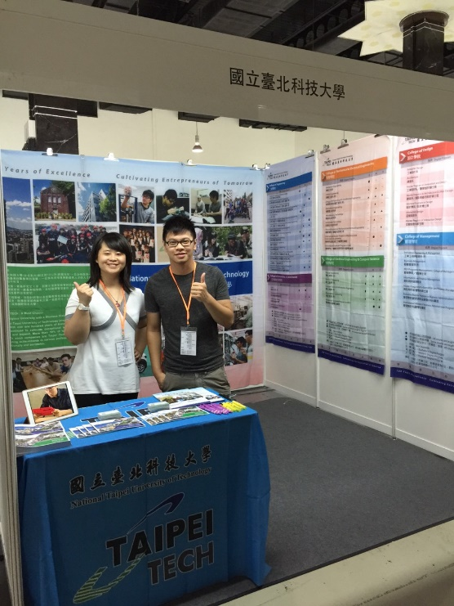 | 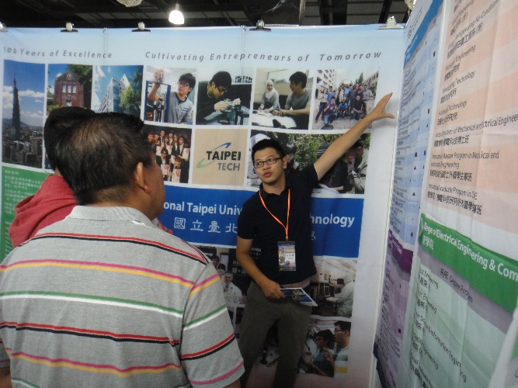
▲ 吉隆坡教育展展場 | ▲ 吉隆坡教育展展場
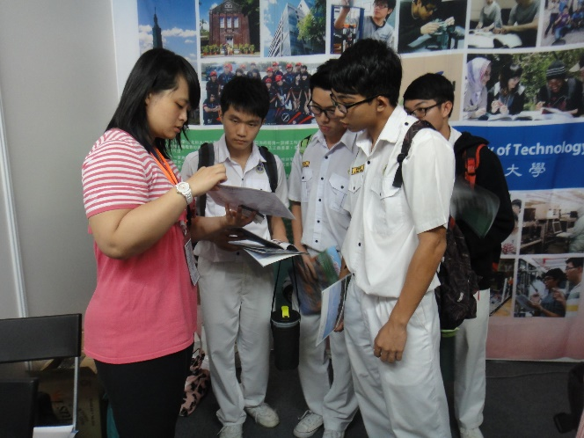 | 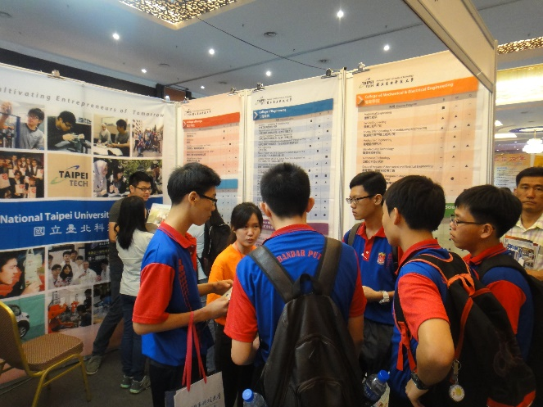
▲ 麻坡教育展展場 | ▲ 麻坡教育展展場
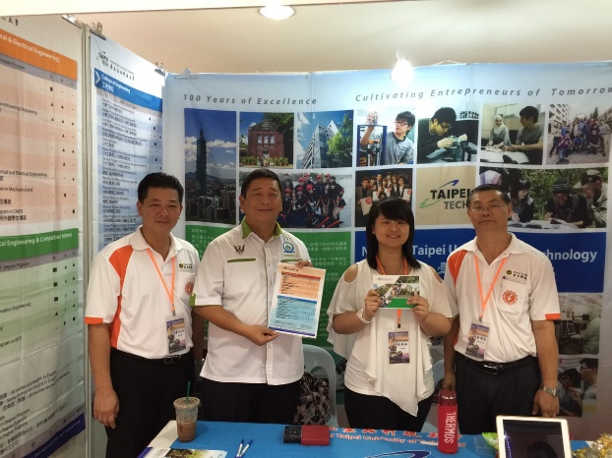 | 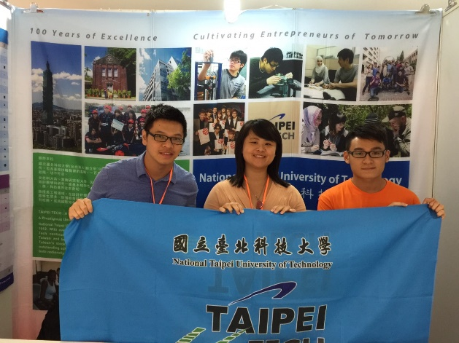
▲ 美里教育展展場 | ▲ 美里教育展展場
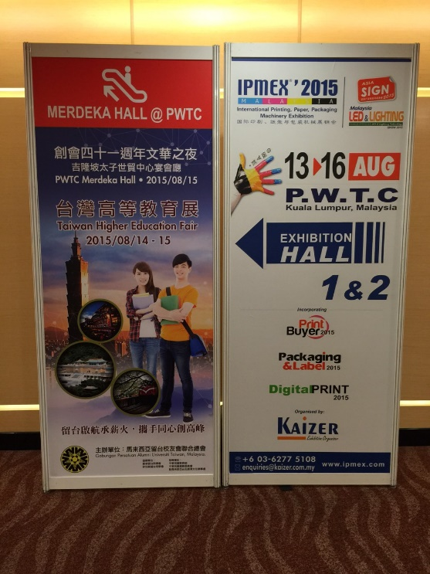 | 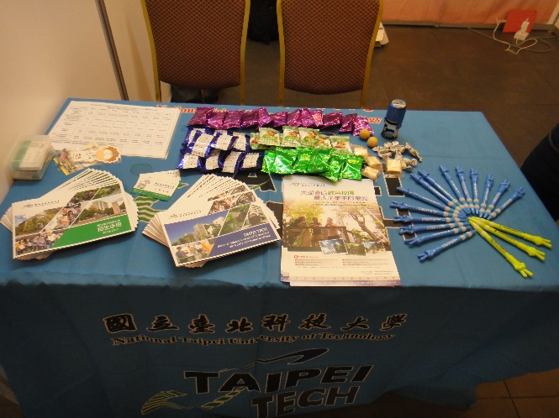
▲ 馬來西亞高等教育展看板 | ▲ 教育展展場擺設

